笔者最近在回顾一些图形学基础，遂整理在此，此文主要讲述图形学中变换的相关知识，聚焦于矩阵、欧拉角、四元数三种形式的转换，作为对《变换（二）》的补充

1、欧拉角转换为矩阵

再讨论具体的转换之前，先来引入一些概念，物体空间 (Object Space) 和直立空间 (Upright Space)，物体空间我想大家应该熟悉，而直立空间则是：原点与物体空间重合，但三条轴的方向与世界空间的坐标轴保持一致，如图所示：

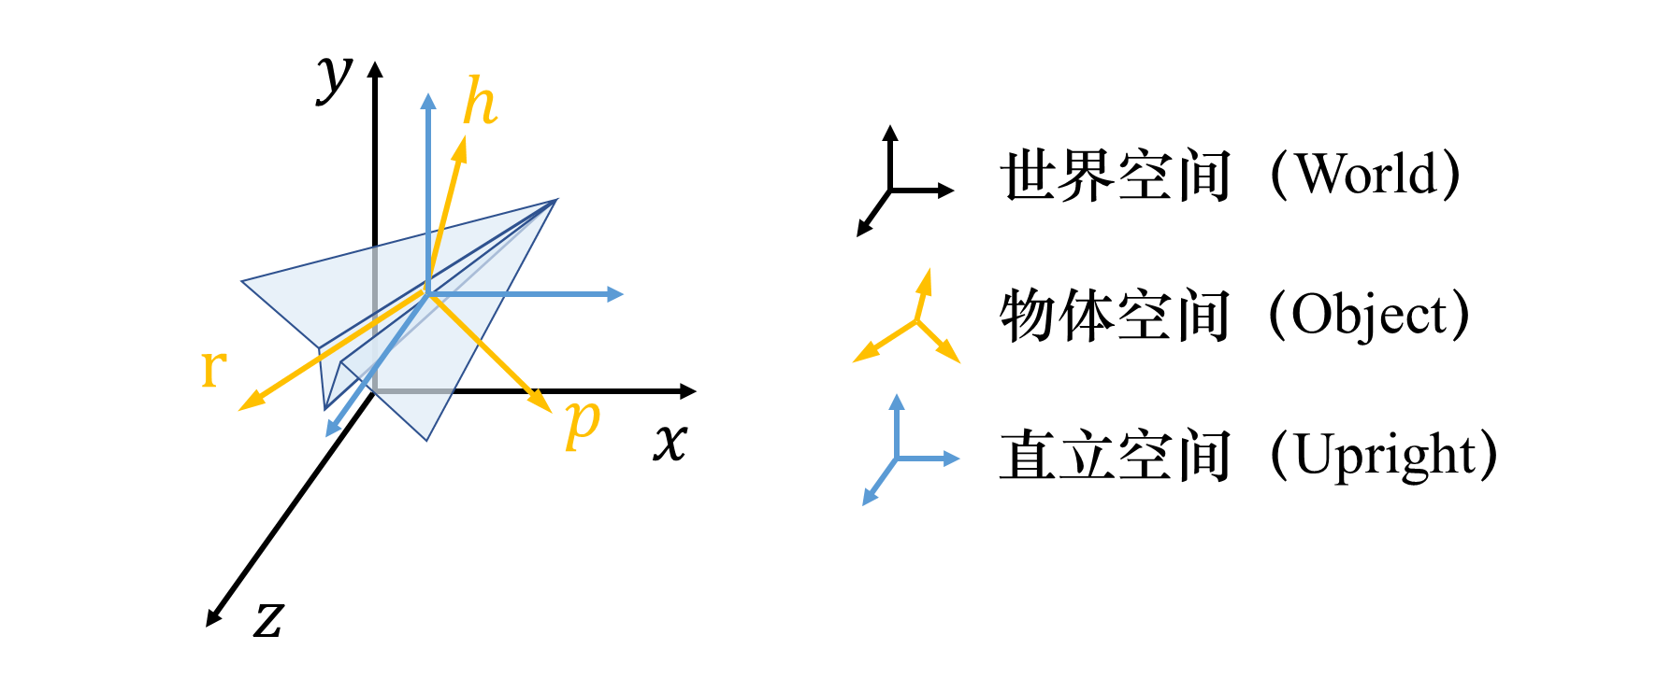

为什么要引入直立空间呢？因为欧拉角系统往往有两种旋转方式

一种是绕固定轴旋转，即在旋转过程中，三根轴的世界坐标始终不变，网上有人称之为静态旋转，我将其称之为在直立空间旋转；

另一种是绕体轴旋转，即在旋转过程中，三根轴会跟着物体一同旋转，所以三根轴的世界坐标会发生变化，网上有人称之为动态旋转，我将其称之为在物体空间旋转。

对于这两种旋转，有一个规律：如果开始旋转时物体空间与直立空间重合，那么交换两种旋转的次序可实现同样的旋转变换。

简单起见，我把直立空间三根轴称之为xyz，同时物体空间称之为phr，与xyz一一对应。举个例子，一个物体的初始位置和定向与直立空间重合，绕体轴旋转：一个物体先绕自身的x轴（实际是p轴）正向旋转90，再绕自身的y轴（实际是h 轴）正向旋转45. 再考察绕固定轴旋转：先绕直立空间的y轴正向旋转45，再绕直立空间的x轴正向旋转90. 可以得到一样的结果，如图所示：

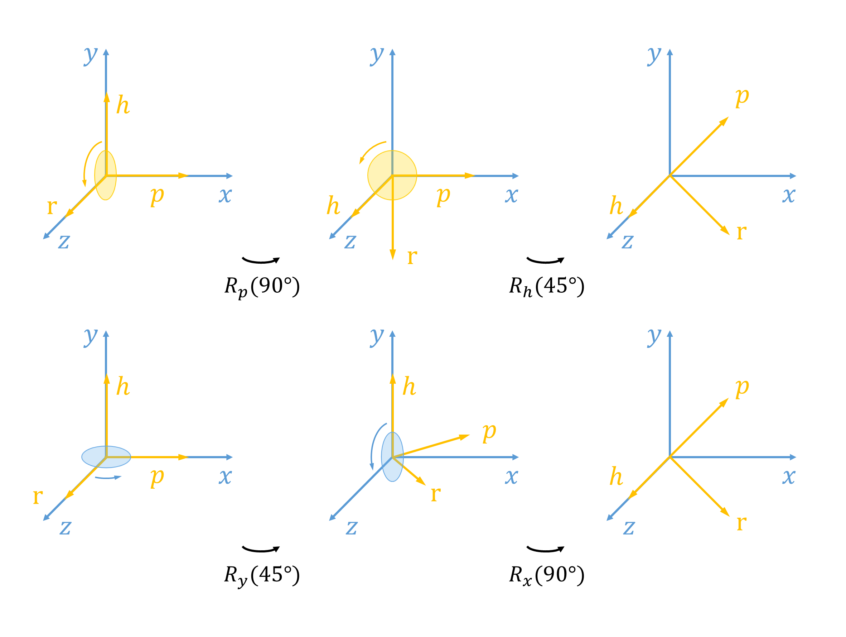

可以看到，我们用两种旋转方式，仅仅交换了旋转次序，就得到了同样的旋转效果。注意：此处的旋转有两个作用，一是把phr当作物体的定向，对定向进行旋转变换；二是把phr当作物体坐标系的三个基，我们知道坐标系的中的向量实际上是三个基的线性组合，把物体坐标系的基进行了旋转变换，就相当于对物体上的每个点进行了旋转变换。

同时也注意到，我在图中用Rp代表绕p轴的旋转矩阵，用Ry代表绕y轴的旋转矩阵，而我们旋转的目标是phr，更确切的说，是向量phr在xyz坐标系下的坐标。在前面一篇文章《变换（一）》中，也给出了绕xyz轴的旋转矩阵：

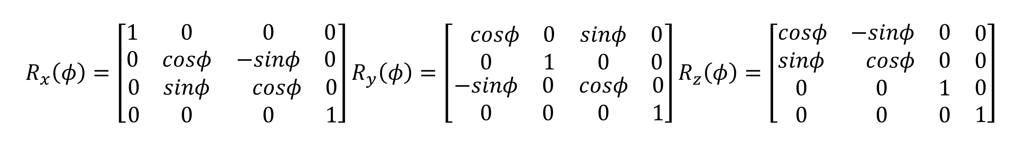

三个式子即为绕固定轴（即在直立空间旋转）的旋转矩阵Rx，Ry和Rz，那么上图中的绕固定轴旋转的总变换可表示为（注意是列向量，所以从右往左）：

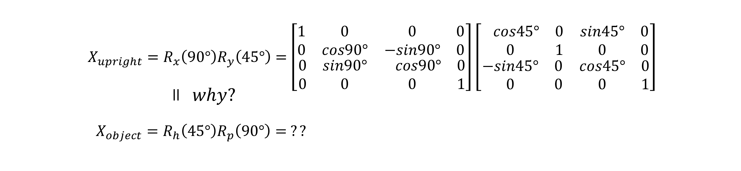

因为phr轴不一定和xyz轴重合，所以我们不能直接写出Rh和Rp，但可以通过上面的规律知道这两种方式的总变换矩阵实际是一样的。但是为什么是一样的呢？

其实绕phr体轴旋转，每次一旋转都会对下一次旋转的轴造成影响，所以更相当于是：绕任意轴旋转的矩阵。在前文《变换（一）》中也给出了绕任意轴旋转矩阵的表达式：



此式子的思路为，先把旋转轴和被旋转的矢量通过M变换到与xyz重合，经过旋转后，再变换回来。M就相当于从phr变换到xyz的矩阵，还是上面那个旋转过程，我们尝试跟踪物体的每个定向O，写出每一个的M以及Rp和Rh：

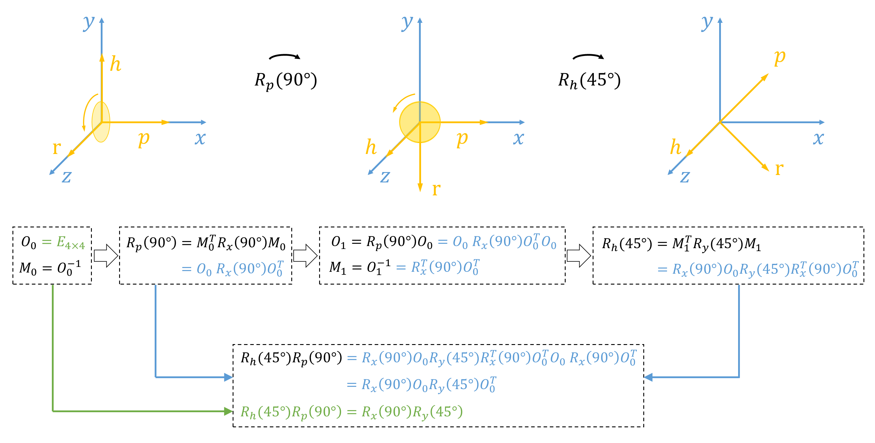

先看黑色部分：表示了定向O与矩阵M（从phr到xyz 的变换矩阵）的互逆关系、定向O与绕体轴旋转矩阵Rp的关系、绕体轴旋转矩阵Rp/Rh与绕固定轴旋转矩阵Rx/Ry的关系；

再看蓝色部分：将M依次带进旋转矩阵的表达式里面，最终可以得到Rh，Rp与Rx，Ry以及O0之间的关系；

最后看绿色部分：由于初始状态物体系与直立系重合，故O0为单位矩阵，所以最终可以推出 RhRp=RxRy 这个等式。注意前提是：初始状态时，物体坐标系要与直立坐标系重合

所以，在将欧拉角转换为矩阵时，一定要区分是绕固定轴旋转，还是绕体轴旋转。

绕固定轴旋转：可以根据绕坐标轴的旋转矩阵写出。如先绕y轴旋转h角度，再绕x轴旋转p角度，最后绕z轴旋转r角度，可以写出矩阵表达式：

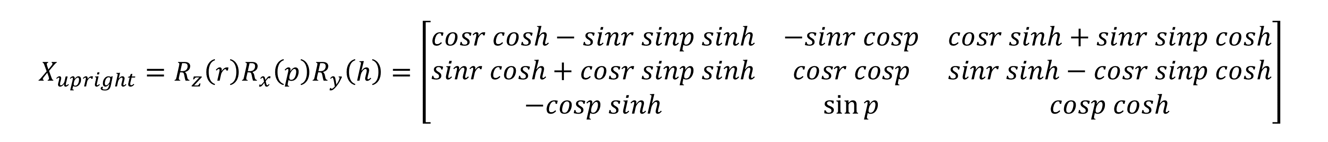

绕体轴旋转：则需要跟踪物体坐标轴的定向，通过绕任意轴的旋转矩阵写出，比较繁琐。假如还是绕体轴h轴旋转h角度，再绕体轴p轴旋转p角度，最后绕体轴r轴旋转r角度，注意phr与xyz相对应，可写成：

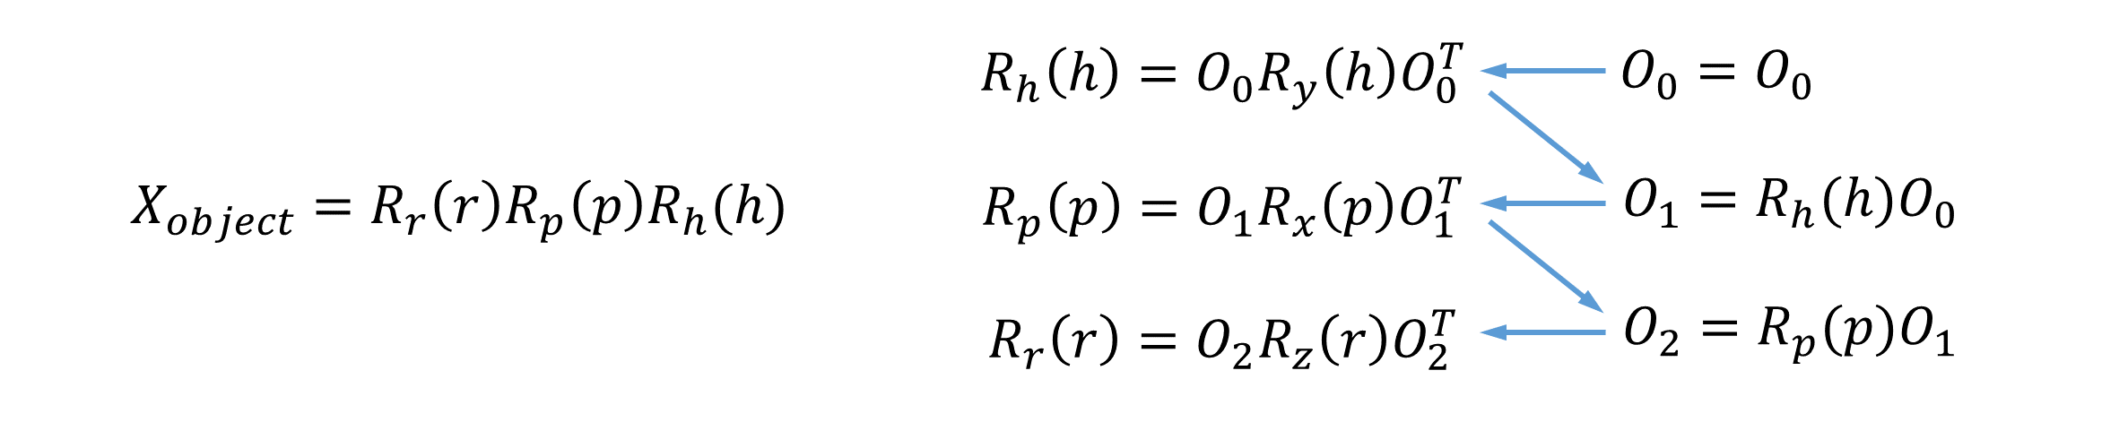

一个特殊的情况上面也说到过：当初始状态物体空间与直立空间重合，即初始定向为单位矩阵时，交换直立空间的旋转次序，也可得到物体空间的旋转矩阵，上图左边的式子可写为：



2、矩阵转化为欧拉角：

由于前面讲解了怎样将欧拉角转换为矩阵，那么此处只需要从矩阵的形式上，考虑怎样把欧拉角提取出来。此处以绕固定轴（即在直立空间旋转）的矩阵为例，



可以看到这个矩阵x32为sinp，那么可以先求出p，然后再结合x31和x33求出h，最后求出r，求反三角函数的时候注意phr的取值范围：一般h和r属于(-180,180]，p属于[-90,90]

要特别注意的是：当sinp=1，即cosp=0的时候，x31和x33两项都为0，此时进入了奇点（万向节死锁）。可规定r为0，即在死锁后把所有旋转分配给h，然后再重新列出矩阵，求出h的值，总结如下：

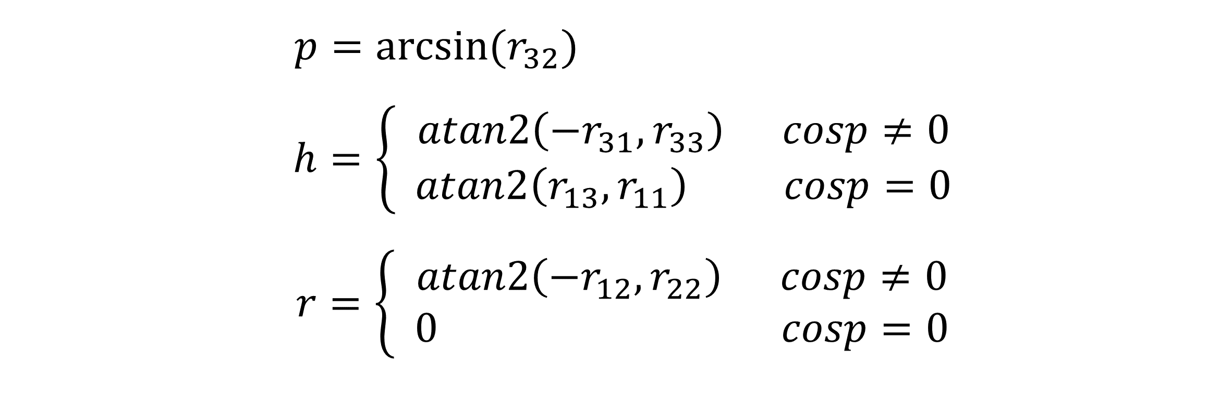

3、四元数转化为矩阵：

四元数相当于是轴-角形式的复杂表达，描述了绕任意轴旋转的情况，所以将四元数转化为矩阵可按照之前《变换（一）》讲过的绕任意轴旋转一个角度的矩阵：

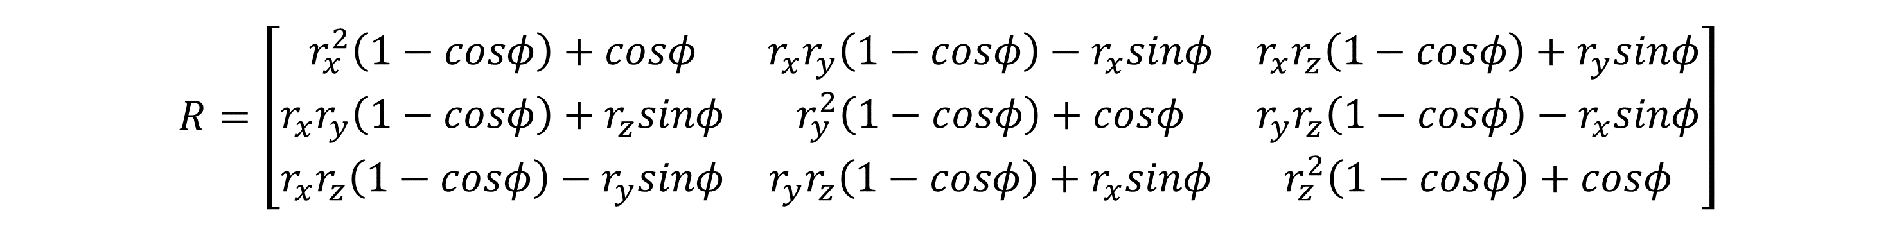

先把轴的方向向量和角度从四元数中提取出来，然后带入这个矩阵中即可：

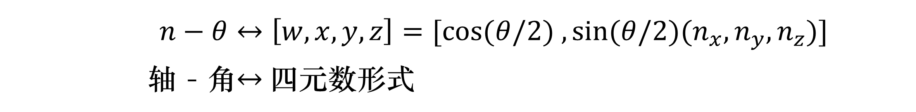

此处推导过程还比较繁琐，所以直接给出结果：

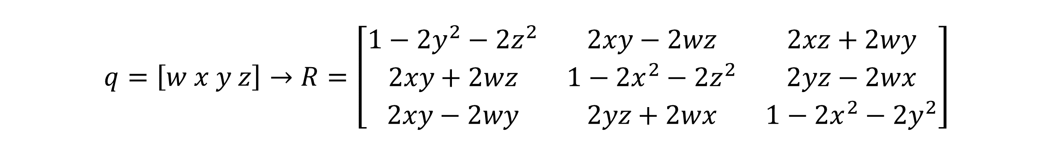

4、矩阵转化为四元数：

将矩阵转化为四元数的思路仍然是逆向提取，但需要一些技巧，观察上面这个矩阵，可发现主对角线均为xyz自己的平方，而对角线两侧的元素通过加加减减可互相消去。我们先考察主对角线三个元素的组合，可得（注意里面使用了单位四元数的性质）：

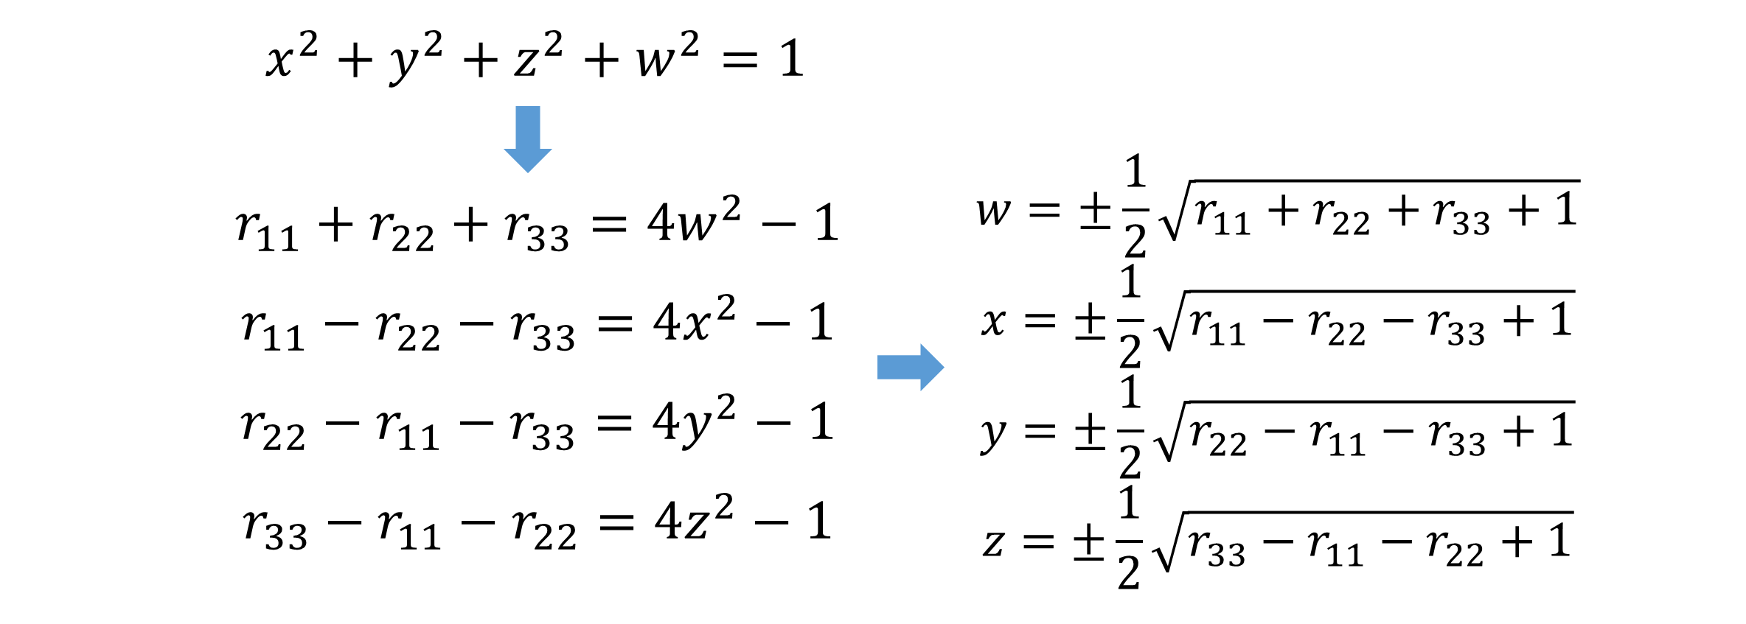

注意此处写出了wxyz的四种表达，但是由于开平方有正也有负，我们无法确定具体每一个的符号，所以无法完全确定四个正确的值。故再考察对角线两边元素的加加减减：



得到了六个等式，再结合上面wxyz的四种表达式，我们可以得到下面四种情况：

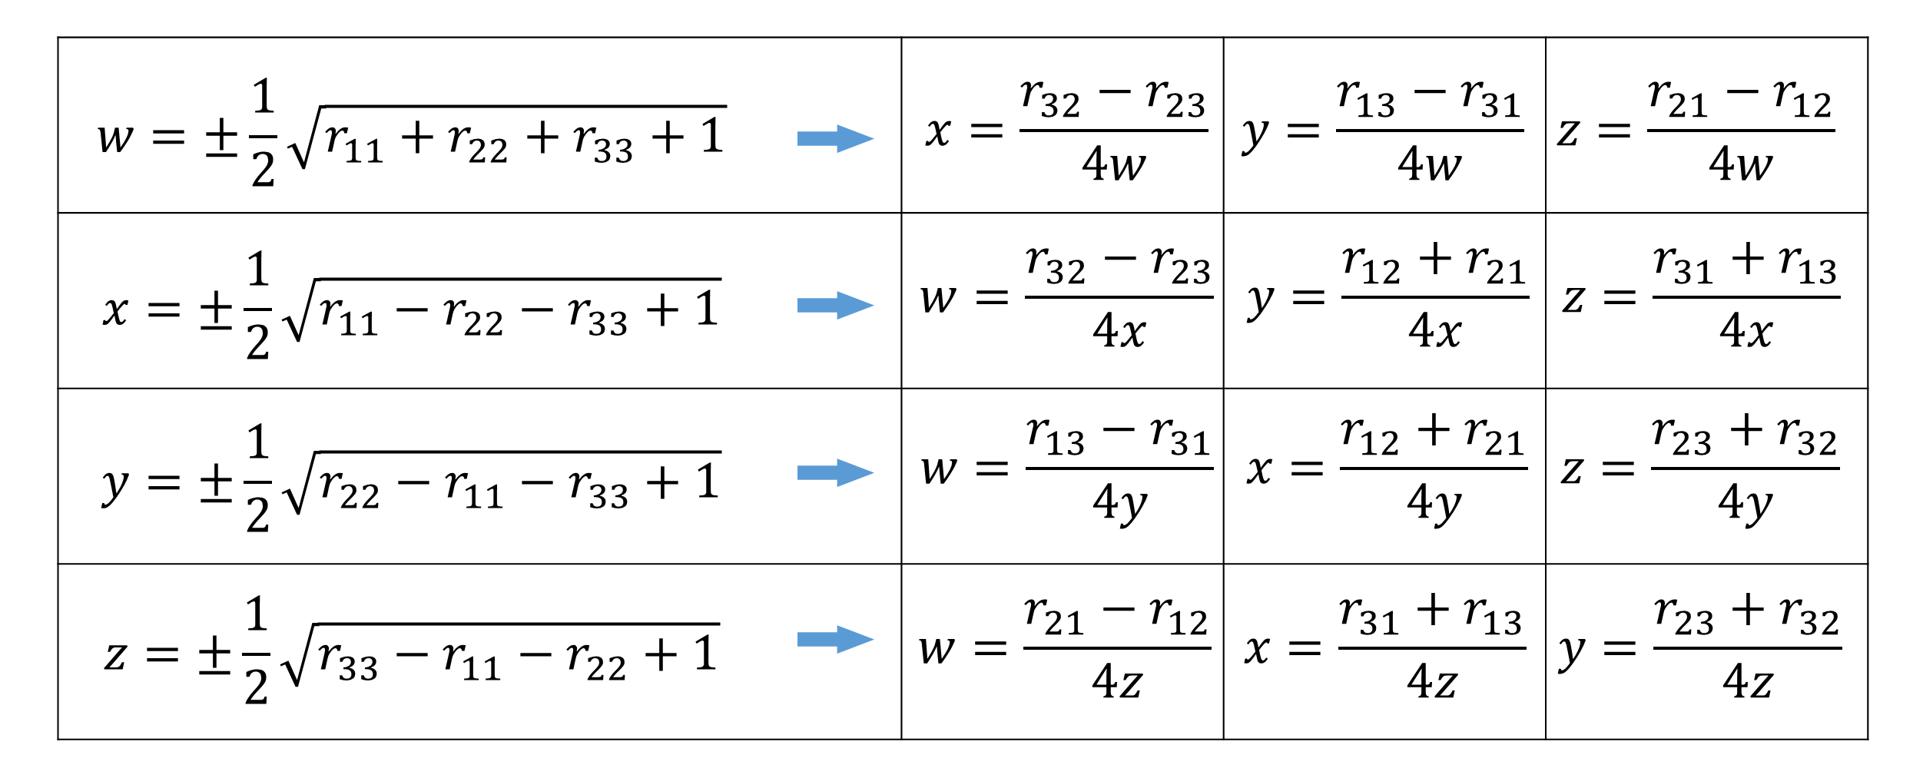

此处虽然也不能确定开根号之后的正负号，但是考虑到四个数的正负号是关联的，同时q和-q其实代表相同的角位移或者定向，所以此处的正负号可随便取。

但是又有了另外一个问题：四种情况我们到底选择哪一个？有可能会导致数值不稳定的问题。学者Ken Shoemake的一个建议是先确定xyzw四个中绝对值最大的那个（考察主对角线的四种组合即可），然后再用上述表格计算其他三个分量。

5、欧拉角转化为四元数：

一旦涉及到欧拉角，就要考虑两个问题：一是绕固定轴旋转还是绕体轴旋转，二是旋转的次序如何。此处只给出对绕固定轴旋转的情况，且旋转次序为y/x/z. 如果要推导绕体轴旋转的表达式，在满足初始位置物体空间与直立空间重合的情况，对四元数取共轭即可

前面说到四元数里面包含了轴-角，同时也可以对旋转进行连接，所以此处先写出绕三个坐标轴旋转的三个四元数，然后用四元数乘法将他们连接起来，假设先绕y轴转h角度、再绕x轴转p角度，最后绕z轴转r角度，可写出下面三个四元数：

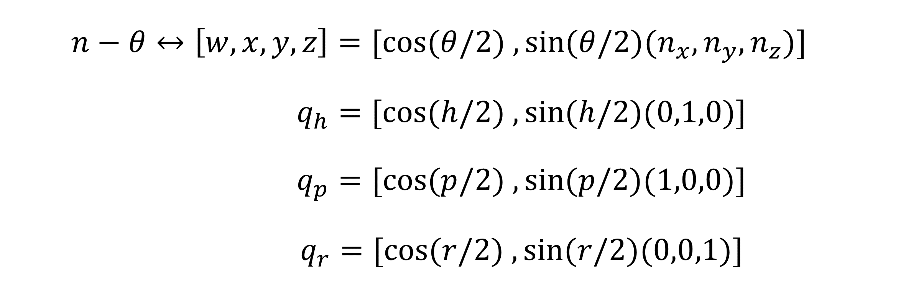

随后将三个四元数从右往左的顺序乘起来，可得到最终四元数的表达式：

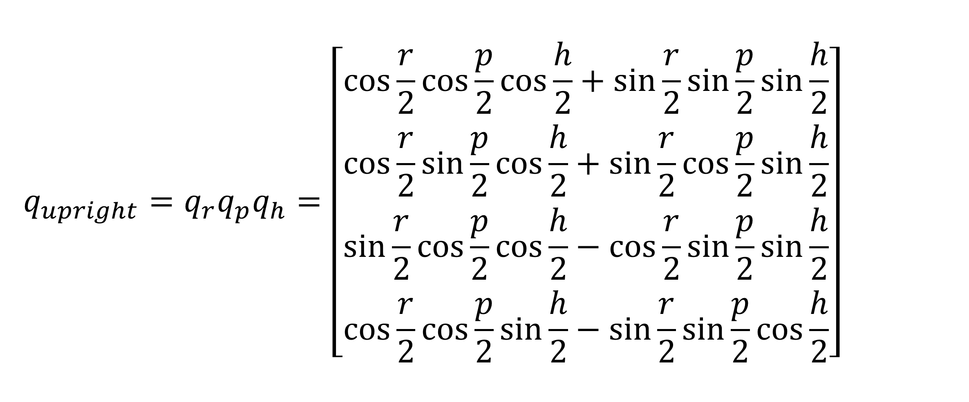

6、四元数转化为欧拉角：

考虑先把四元数转为矩阵，再转为欧拉角，上文介绍的从矩阵中提取欧拉角的公式为：



以及四元数转换为矩阵的公式为：



结合这两者可得到以下式子：

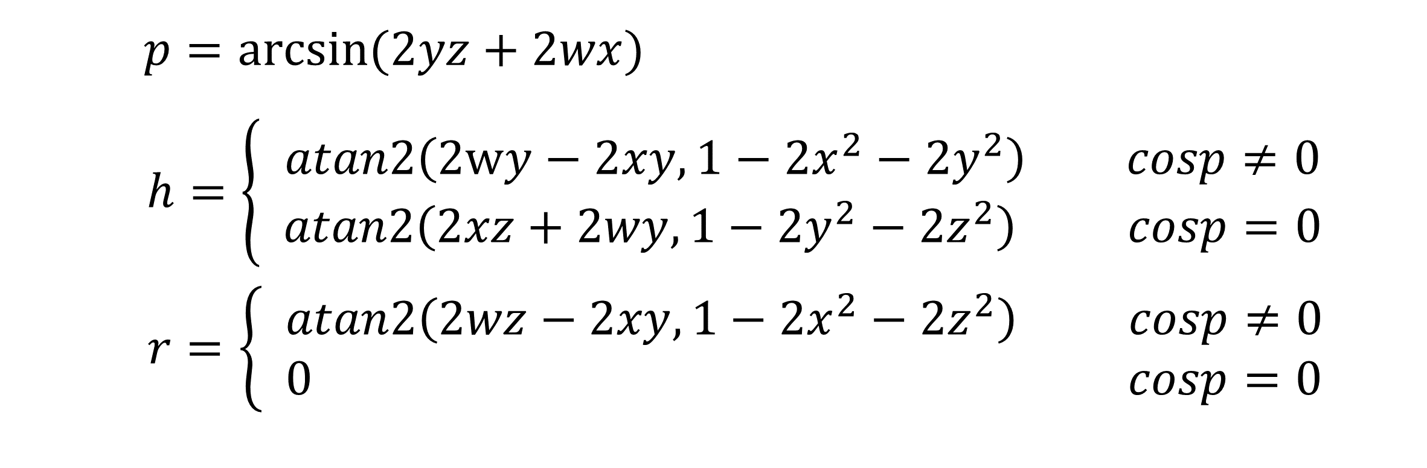

本文主要是对《变换（二）》进行的一个补充，主要介绍了欧拉角、矩阵、四元数三中表达方式的转换方式。注意：在使用公式的时候，一定要确定是绕固定轴旋转还是绕体轴旋转、是左手还是右手定则、是行向量还是列向量，此处主要讨论一些推导思想，笔者对此理解可能不够深刻，还请多多指教！